*148/2018. (V.31.) sz. közgyűlési határozat 1. számú melléklete*

**Beszámoló a Szolnok Hazavár Program egyes elemeinek tapasztalatairól 2015-2018. évben**

Szolnok Megyei Jogú Város Közgyűlése a 103/2015. (IV.30.) számú közgyűlési határozattal fogadta el a felülvizsgált Szolnok Hazavár Programot, illetve a megvalósításának Cselekvési Tervét.

**I.**

A Szolnok Hazavár Program **Felsőoktatási Ösztöndíj** programelemén belül a 2015/2016-os tanévben 4 fő orvostanhallgatót, a 2016/2017-es tanévre 7 fő orvostanhallgatót és egy fő informatikust pályázót fogadtunk be a már meglévő ösztöndíjasaink mellé. A 2017/2018-as tanévben 3 orvostanhallgató nyújtott be pályázatot.



**II.**

**Lakhatás támogatása**

A Szolnok Hazavár Program **második pillérének keretében** az önkormányzat lehetőséget biztosít a szolnoki kötődésű, felsőfokú végzettségű, szolnoki székhelyű, telephelyű vagy szolnoki fiókteleppel rendelkező munkáltatónál végzettségének megfelelő munkaszerződés alapján munkaviszonyban álló fiatalok lakhatásának megoldására. A fiatalok garzonlakás bérbeadását kérelmezhetik. Ezt a lehetőséget 2015-2017. között összesen 9 fiatal vette igénybe.

|  |  |
| --- | --- |
| **A Szolnok Hazavár Programon keresztül bérlakáshoz jutó fiatalok száma 2009-2017. között (fő)** | |
| **2009.** | **4** |
| **2010.** | **1** |
| **2011.** | **1** |
| **2012.** | **2** |
| **2013.** | **1** |
| **2014.** | **3** |
| **2015.** | **2** |
| **2016.** | **5** |
| **2017.** | **2** |

2009. és 2017. év között, 9 év alatt összesen 21 fő jutott önkormányzati bérlakáshoz a program keretein belül.

**III.**

Szolnok Megyei Jogú Város Közgyűlése a 282/2016. (X.27.) sz. közgyűlési határozattal döntött Szolnok Megyei Jogú Város Önkormányzata és a Pallasz Athéné (későbbi nevén Neumann János) Egyetem közötti együttműködésről. A határozat tartalmazza „Szolnok Város Ösztöndíjának” kidolgozását és a finanszírozási hátteréről is rendelkezik. Az együttműködésben az Önkormányzat és az Egyetem - mint a térség felelős szereplői – rögzítik, hogy fontosnak tartják a Szolnokon és a Szolnoki Kistérség Többcélú Társulása településein élő fiatalok megtartását a megyeszékhelyen, a helyben folytatott felsőfokú tanulmányaik támogatását, ösztönzését. Az Önkormányzat kinyilvánította a városban felsőoktatásban továbbtanuló szolnoki fiatalok támogatására vonatkozó szándékát, az Egyetem pedig vállalta a támogató céljainak maximális figyelembe vételével az ösztönző támogatás célba juttatását az arra érdemes hallgatók felé. A program kapcsán a 2017/2018-as tanév első félévében az Egyetem Gazdálkodási Karának 6 elsőéves és 19 felsőbb éves hallgatója részesült 15.000 Ft/hó „Szolnok Város Ösztöndíja” támogatásban.

**IV.**

Szolnok Hazavár Program **Kommunikációs Terv**ének elkészítése megtörtént, végrehajtása folyamatos a Szolnok Hazavár Program alábbi célcsoporti és programelemenkénti bontásban.

**1. Felsőoktatási ösztöndíj elem résztvevője lehet**

**a) *az a fiatal,***

- aki szolnoki kötődésű,

- aki felsőfokú oktatási intézmény hallgatója,

- aki szerződésben vállalja, hogy tanulmányai sikeres befejezését követően konkrét szolnoki munkáltatónál létesít munkaviszonyt, legalább az ösztöndíj folyósításával megegyező időtartamra,

- akit egy konkrét szolnoki munkáltató megszerzett szaktudása alapján foglalkoztatni kíván.

***b) az a cég, potenciális munkaadó,***

- aki szolnoki székhellyel, telephellyel, vagy fiókteleppel rendelkezik

- aki vállalja, hogy a programra jelentkező fiatal ösztöndíjának felét a Szolnok Város Jövője Közalapítványon keresztül támogatja,

- aki vállalja, hogy a hallgatót végzettsége megszerzése után legalább az ösztöndíj folyósításával megegyező időtartamban foglalkoztatja a végzettségének megfelelő munkakörben.

**2. Szakképzésben végzett fiatalok támogatásában részesülhet / Gyakornoki program résztvevője lehet**

**a) *az a fiatal,***

- aki szolnoki szakképzési centrum végzős tanulója,

- aki vállalja, hogy a programban partnerként együttműködő munkaadónál munkát vállal,

- aki részt vesz a programban partnerként együttműködő mentoráló szervezet foglalkozásain.

***b) az a cég, potenciális munkaadó,***

- aki szolnoki székhellyel, telephellyel, vagy fiókteleppel rendelkezik,

- aki vállalja, hogy a program részletes kiírásában megjelölt kritériumoknak eleget tesz.

**3. A program keretén belül lakhatási támogatásban részesülhet *az a fiatal,***

- aki felsőfokú végzettséggel rendelkezik,

- aki szolnoki kötődésű (általános iskolai vagy középfokú tanulmányait Szolnokon végezte),

- aki rendelkezik szolnoki székhelyű, telephelyű, vagy szolnoki fiókteleppel rendelkező munkáltatónál a végzettségének megfelelő munkaszerződéssel, illetve munkáltatói javaslattal,

- aki a 30. életévét még nem töltötte be és a diploma kiállításától 5 év még nem telt el,

- aki az önkormányzati tulajdonban lévő lakások bérletéről, valamint elidegenítéséről szóló 25/2005. (VI.30.) önkormányzati rendeletben szabályozott általános bérbeadási feltételeknek megfelel.

**A kommunikációs terv**

|  |  |  |  |  |
| --- | --- | --- | --- | --- |
| **Célcsoport** | **Időpont** | **Feladat** | **Eszköz** | **Csatorna** |
| 1. a) | Folyamatosan, de különösen a tanév kezdetéhez igazodva kampányjelleggel (augusztus-szeptember) | Az ösztöndíjpályázat felhívásának népszerűsítése | Sajtóközlemények, sajtótájékoztatók, cikkek, facebook hirdetések | Szolnok Város honlapja, Szolnok Televízió, Új Néplap, közösségi média felületek |
| 1. b) | Folyamatosan, de különösen a tanév kezdetéhez igazodva kampányjelleggel (augusztus-szeptember) | Potenciális munkaadók felkeresése, a programelem ismertetése, népszerűsítése | Személyes megkeresés, célzott tájékoztatók tartása | Személyes megkeresés |
| 2. a) | Március-április hónap (mindenképpen a szakmai vizsgák előtt) | A szakképzésben végzett fiatalok munkaerőpiaci elhelyezkedését támogató programelem ismertetése a szakképzési centrumok végzős tanulóival | Tájékoztatók a szakképzési centrumok közreműködésével | Személyes megkeresések, szakképzési centrumonként |
| 2. b) | Február-március | A pilot projekt eredményeinek ismertetése és további potenciális munkaadó bevonása a programba a kidolgozott kritériumrendszernek megfelelően | Prezentáció, szóróanyag, személyes beszélgetés, sajtótájékoztató | Személyes megkeresés |
| 3. | Folyamatos | A Szolnok Hazavár Programon belül a fiatalok számára önkormányzati bérlakások bérbeadásáról szóló felhívás közzététele | Sajtóközlemény, hirdetések, cikkek | Szolnok Város honlapja |

Az új arculat is kidolgozásra került, mely az „Osztálynapló” című kiadványban debütált 2017. májusában, így közel 1400 végzős diákhoz jutott el. 2018-ban 1290 diák kapta meg a kiadványt, melyben egy oldalas hirdetés szerepelt a Szolnok Hazavár Programról az alábbi formában.

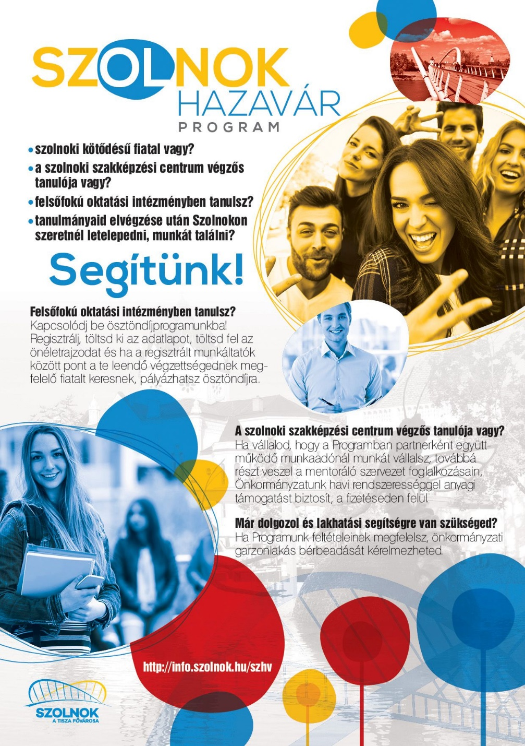

**V.**

A Cselekvési Terv egyes pontjai a szakképzésből kikerülő fiatalok támogatási rendszerének kidolgozását tűzték ki célul annak érdekében, hogy a fiatalok Szolnokon találják meg a számukra megfelelő munkahelyet és a jövőben a városban alapítsanak családot.

Szolnok Megyei Jogú Város Önkormányzata a 181/2016. (IV.30.) sz. közgyűlési határozatban foglaltaknak megfelelően indította el a **Gyakornoki Program I. kísérleti programját** három partner, - a Szolnoki Műszaki Szakképzési Centrum, mint a munkavállalókat képző intézmény, az F. Segura Hungária Kft., mint fogadó foglalkoztató és az Impulzus Egyesület, mint fejlesztő, mentoráló szervezet - bevonásával. A Gyakornoki Program rövidtávú célja, hogy a bevont fiatalok 12 hónapon keresztül bent maradjanak a programban és felkészültté váljanak a munkavégzésre.

A kísérleti program a Szolnoki Műszaki Szakképzési Centrum Jendrassik György Gépipari Szakgimnáziumában került meghirdetésre. A felhívásra öt CAD/CAM informatikusként végzett fiatal jelentkezett. A megállapodás alapján az Impulzus Egyesület vállalta, hogy

* kidolgozza a programban résztvevő fiatalok egyéni hatékonyság-fejlesztő, munkahelyre történő beillesztését segítő, valamint mentoráló programelemét,
* mélyinterjút készít a programba jelentkező fiatalokkal,
* 20 órás egyéni hatékonyság és szociális kompetencia fejlesztő csoport foglalkozásokat, valamint a foglalkoztatás megkezdésével párhuzamosan további 25 órás beilleszkedést segítő csoportos és egyéni foglalkozásokat tart heti rendszerességgel,
* 13 hónapon keresztül mentori tevékenységet lát el a fiatalok programban való bennmaradása érdekében.

A fiatalok munkahelyi beilleszkedését támogató csoportfoglalkozások leghasznosabb hozadéka a kommunikációs ismereteik és képességeik fejlődése volt. Emellett kiemelten fontos volt számukra az a segítség, amit ezeken a foglalkozásokon kaptak a munkahelyük megtartásához. A program során a résztvevők önismerete mélyült, tudatosabbá váltak erősségeik és fejlődési lehetőségeik iránt egyaránt. A fejlesztések fókuszában, az emberi kapcsolatok rendezéséhez szükséges képességek, készségek fejlesztése állt: önismeret, emberismeret, kommunikáció, tolerancia-elfogadás, nyitottság, tanulás-fejlődés lehetősége.

Rövid (1 hónapos) felkészítés után öt fő kezdett az F. Segura Hungária Kft.-nél a nyár folyamán dolgozni, 2016. augusztus 15-e volt az első munkanapjuk. Az F. Segura Hungária Kft.-nél jelenleg zajló kapacitás-fejlesztés kitűnő alkalom volt az öt fiatalember szakmai és magánemberi érdeklődésének figyelembevételére. A fiatalok közül 1 fő a présgépkezelést választva bekapcsolódott a cég présgépkezelői tréningjébe, további terve, hogy esetleg a munkaadó biztatására egyetemen tanul tovább és duális képzésben vesz részt. Két fiatalember a szerszámkarbantartáson a szerszámokhoz szükséges rajzok módosításába kapcsolódott be, illetve CNC és huzalszikraforgácsoló gépekre történő programírásban mélyítik tovább ismereteiket. Egy fiatal lehetőséget kapott a huzalszikraforgácsoló gép megismerésére, egy másik résztvevő fiatalt pedig az F. Segura Hungária Kft.-nél lévő robotok munkájába vonták be, illetve a termelést segíti számítógépes ismereteivel.

A program remek lehetőséget jelentett a cég számára, hogy kiváló szakmai ismeretekkel rendelkező, lelkiismeretes munkatársakat találjon, akik hosszú távú elköteleződést éreznek és karrierlehetőséget látnak egy olyan dinamikusan fejlődő vállalatban, mint az F. Segura Hungária Kft.

Szolnok Megyei Jogú Város Önkormányzataa munkaadók közreműködésével forrást biztosított 10.000 Ft (+járulékok)/fő/hó mértékben a programban résztvevő fiatalok számára, 12 hónapon át.

A I. kísérleti projekt tapasztalatairól szóló beszámolót közzétettük a Szolnok Hazavár Program honlapján, mely alapján 2017-ben az alábbi cégek jelezték csatlakozási szándékukat a Gyakornoki Programhoz:

* F. Segura Hungária Kft.
* Béres Gyógyszergyár Zrt.
* Jász-Nagykun-Szolnok Megyei Hetényi Géza Kórház
* Coop Kereskedelmi Zrt.

A Szolnoki Műszaki Szakképzési Centrumban végzett fiatalok mellett a Szolnoki Szolgáltatási Szakképzési Centrumban szakmát szerző munkavállalókat is be tudtuk vonni a programba. A Gyakornoki Programban húsz fiatal elhelyezkedésére biztosított forrást Szolnok Megyei Jogú Város Önkormányzatának 2017. évi költségvetése.

Az önkormányzat a 194/2017. (VI.29). sz. közgyűlési határozattal döntött a Szolnok Hazavár Program Gyakornoki Programeleme kísérleti időszakának meghosszabbításáról és a program folytatásáról a Szolnok Hazavár Programmal kapcsolatos döntésről szóló 181/2016. (IV.30.) sz. közgyűlési határozatban foglaltaknak, valamint a kísérleti időszakban kialakított gyakorlatnak megfelelően az alábbiak szerint:

- a pályakezdő munkavállalókat fogadó munkáltatói kör az F. Segura Hungária Kft. mellett kibővül a Béres Gyógyszergyár Zrt., a Jász-Nagykun-Szolnok Megyei Hetényi Géza Kórház, és a Coop Kereskedelmi Zrt. cégekkel,

- a Szolnoki Szolgáltatási Szakképzési Centrum a programba bevonásra kerül,

- a 2017-2018. évben legfeljebb 20 fiatal munkavállaló kétszer hat hónapos időszak alatt havi nettó 10.000 Ft támogatásban részesül a munkáltatón keresztül,

- az Önkormányzat vállalja az Impulzus Egyesület által szervezett egyéni és csoportos foglalkozások finanszírozását.

A **Gyakornoki Program II. kísérleti programját** a közgyűlési döntés értelmében elindítottuk, a végrehajtásával kapcsolatos megállapodásokat megkötöttük. A 2018. augusztus 31-ig tartó II. kísérleti program jelenleg is zajlik, mindazonáltal az eltelt közel egy év tapasztalatairól az alábbiakban rövid értékelést adunk.

A program tartalma:

2017. március-június:

- a célcsoport tagok megismerése, a fiatalok csatlakozási igényének felmérése, valamint a cégekkel való együttműködés kialakítása

2017. június:

- a vizsga után csatlakozás a programhoz, mélyinterjú a célcsoporttagokkal

2017. július:

- 25 órás munkavállalói kompetencia fejlesztés (egyéni hatékonyság és csoportos kompetencia fejlesztés)

2017. augusztus-szeptember:

- munkába állás

2017. augusztus-november:

- beilleszkedést támogató csoportos és egyéni foglalkozások

2017. december-2018. augusztus:

- mentorálás

A II. kísérleti programban összesen 17 fiatal vesz részt: a Szolnoki Műszaki Szakképzési Centrum Jendrassik György Gépipari Szakgimnáziumában, informatikai ágazaton, CAD/CAM informatikusként végezett 8 fő, a Szolnoki Műszaki Szakképzési Centrum Pálfy-Vízügyi Szakgimnáziumában vegyész ágazaton végzett 5 fő, valamint a Szolnoki Szolgáltatási SZC Vásárhelyi Pál Közgazdasági, Egészségügyi és Idegenforgalmi Két Tanítási Nyelvű Szakképző Iskolájában, egészségügyi ágazaton, ápolóként végzett 4 fő.

A csoportfoglalkozások I. szakaszában gyakorlatorientált csoportos felkészítést tartott a mentorszervezet (téma-specifikus és önismereti elemekkel) strukturált helyzetgyakorlatokkal, T-csoportos módszerekkel, szerepjátékokkal, helyzetgyakorlatok csoportos megbeszélésével, kérdőívek és filmek felhasználásával. A foglalkozások célja az egyéni hatékonyság növelése és a szociális kompetenciák fejlesztése volt, az alábbi témakörök feldolgozásával:

* a kommunikációs törvényszerűségek, eredményes és hatékony kommunikáció, a kommunikáció gátjai és torzulásának hatásai;
* a munkahelyi együttműködés, az együttműködés gátjainak és a serkentő tényezőknek azonosítása, a csapatszerepek azonosítása a Belbin metódus alapján;
* a személyes hatékonyság fejlesztése, az asszertív viselkedés alapjai, önismeret és szintjei, önismeret társas környezetben, Johari-ablak, visszajelzések adása;
* konfliktuskezelés, az egyéni konfliktuskezelési stílusok, alternatív vitarendezés, resztoratív és közösségi konfliktuskezelési módszer megismerése és a kapcsolatok fejlesztése;
* munkahelyi kapcsolatok, karrier, munkahellyel kapcsolatos elvárások, félelmek tisztázása, tapasztalatok megosztása a csoporttagok között, a korábban tapasztaltak átültetése a gyakorlatba.

A csoportfoglalkozások II. szakaszában a tréningen tanultakat értelmezték a konkrét helyzetekre, valamint az alábbi témakörök kaptak hangsúlyt a munkahelyi beilleszkedés támogatása érdekében:

* kommunikációs ismeretek és készségek fejlesztése,
* a munkahely és a munkatársak erőforrásainak feltárása,
* önismeret mélyítése, együttműködést igénylő és fejlesztő módszerek alkalmazása,
* cégkultúra megismerése,
* a munkahelyen szükséges kompetenciák felmérése,
* tanulási stílusok azonosítása.

A fiatalok a második ütemben is együttműködőek és motiváltak voltak, elváráson felül teljesítettek. A résztvevőket a közös munka során az alábbi erősségekkel lehet együttesen jellemezni: nyitottság, fogékonyság, együttműködés, segítőkészség, precizitás, alkalmazkodás.

A program eddigi hatása és értékelése

A résztvevők maximálisan elégedettek voltak a csoportfoglalkozásokkal, melyről értékelő kérdőívek készültek. A fiatalok számára a trénerek személyisége és szakmai felkészültsége volt meghatározó. A tréning során leginkább az együttműködéssel, a csapatmunkával voltak megelégedve, de kaptak kérdőjeleket, gondolkodnivalókat is, melyeket jelen helyzetükben és később is hasznosítani tudnak.

A munkahelyi beilleszkedésüket támogató csoportfoglalkozások leghasznosabb hozadéka a kommunikációs ismereteik és képességeik fejlődése volt. Emellett kiemelten fontos volt számukra az a segítség, amit ezeken a foglalkozásokon kaptak a munkahelyük megtartásához, valamint az önismeretük fejlődéséhez. A program során a résztvevők önismerete mélyült, tudatosabbá váltak erősségeik és fejlődési lehetőségeik egyaránt.

A fejlesztések fókuszában az emberi kapcsolatok rendezéséhez szükséges képességek, készségek fejlesztése állt: önismeret, emberismeret, kommunikáció, tolerancia-elfogadás, nyitottság, tanulás-fejlődés lehetősége.

A program hatására kezd kialakulni a jövőképük. A közép- és hosszútávú célok differenciálódtak, szélesebb spektrumot ölelnek fel, mint a program kezdetekor. Elképzeléseik határozottabbakká váltak. Erősödött az emberi kapcsolatok fontossága, saját hasznosság-érzetük fontossága, valamint a kiszámíthatóságra, szervezettségre és biztonságra való vágy. A program során jelentősen változtak a munkahely választás szempontjai, a munkahellyel kapcsolatos elvárásaik is. A fiatalokat motiváló tényezők - látókörük kiszélesedése után - az alábbiak - említésük gyakoriságának sorrendjében:

* számukra kihívást jelentő, szakmai végzettségüknek megfelelő feladatok végzése,
* munkájuk elismerése, vezetőktől kapott visszajelzések
* előrelépési lehetőségek és a megfelelő bérezés
* segítő szakmai vezető, akitől tanulni lehet
* jó hangulat, egymással toleráns emberi kapcsolatok.